Vi trenger besøkshjem
Vi har flere barn som har et stort behov for et besøkshjem.
Barnet ønsker å komme på besøk til andre familier der de kan få opplevelser som for eksempel skiturer, aketurer, familiestunder, fisketurer og koselige spillekvelder.

Hva er et besøkshjem?
Det er et hjelpetiltak for familier der omsorgsbyrden er ekstra stor. Det kan være familier med lite nettverk, familier som har dårlig økonomi, eller familier der barna trenger flere opplevelser og andre rollemodeller.
Som besøkshjem er man ikke en erstatning for barnets hjem hos foreldrene, men tar imot et barn eller en ungdom én eller flere helger per måned.
Vil finne ut mer om det å være besøks- eller avlastningshjem? Ta gjerne kontakt med barneverntjenesten Sør-Helgeland!

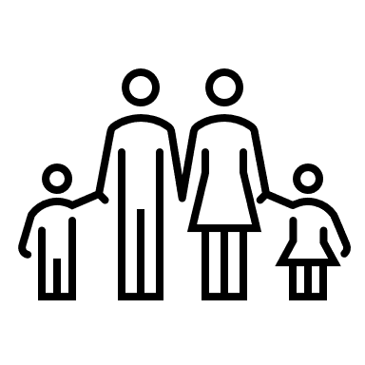
Vi håper dette er noe for deg og at du tar kontakt med oss!
Hvis det ikke er noe for deg, men du kjenner noen dette passer perfekt for er det bare å komme med tips!
Ta gjerne kontakt med Barneverntjenesten Sør-Helgeland
Barneverntjenesten Sør-Helgeland: 958 54670 (09.00 - 15.00)
Kontaktperson: Amalie Angell, tlf: 48214599
Epost: amalie.angell@bronnoy.kommune.no

